Det finns stöd och hjälp att få!

Upplever du våld i din närhet eller själv utsätts eller har utsatts för våld eller hot, kan du alltid vända dig till din vårdcentral, en ungdomsmottagning eller socialtjänsten om du vill prata med någon om din situation. Där kan du också få vägledning till de som bäst kan hjälpa dig utifrån just dina behov av stöd och hjälp.
Du kan även söka information och få hjälp via telefonlinjer eller på internet. Du har möjlighet att vara anonym och även få information om vart du kan vända dig för att få stöd och hjälp på just din ort.

Här nedan finns information om några av de organisationer som du kan vända dig till.

Du kan kontakta dessa oavsett var i landet du bor.

Kvinnofridslinjen på 020-50 50 50

www.terrafem.org eller på 020–52 10 10 (50 olika språk)

www.ungarelationer.se

www.jagvillveta.se

www.umo.se

www.youmo.se

www.unizon.se

www.dinarattigheter.se

Riksorganisationen mot
Sexuella övergrepp jourtelefon 076-19 99 343

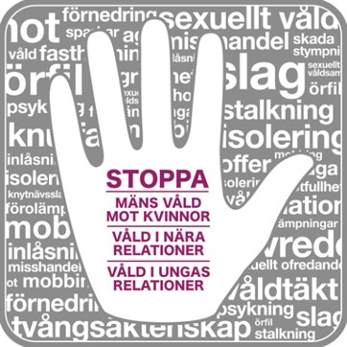

Partille

FÖRSÄKRINGSKASSAN ARBETSFÖRMEDLINGEN KOMMUNEN REGIONEN

NNS och samordningsförbundens nationella projekt
mot psykiskt, fysiskt och sexuellt våld

www.nnsfinsam.se

Du som utsätter andra för våld

Våld i nära relationer kan se ut på många sätt. Det kan vara fysiskt, psykiskt, sexuellt, ekonomiskt, materiellt eller digitalt. Utsätter du någon?

Ett våldsamt beteende går att förändra, och det finns hjälp att få:
Ickevåldsgrupp män – Ring Partille kommuns kundcenter 031-792 10 00 och uppge vad det gäller.
Stödcentrum för män, telefon 0730-38 26 75
www.partille.se/valdsam
Kriscentrum för män 031-367 93 90, www.goteborg.se/kriscentrumforman
Riksorganisationen Rikskriscentrum
Sveriges professionella rikskriscentra för män www.rikskriscentrum.se

Kvinnofridslinjen 020 – 50 50 50

Kundcenter (stöd för kvinnor) 031 – 792 10 00 uppge Katarina Jacobsson, Familjehuset eller maila till familjehuset@partille.se

RFSL Stödmottagning (målgrupp hbtq personer)
020-34 13 16, telefontid mån 16-18, ons 10-12, tor 13-15, fre 9-11

www.valjattsluta.se och telefonlinjen 020 - 555 666 riktar sig till dig (kvinna eller man) som är vuxen och utövar våld och riskerar att skada den du älskar

Vid akut behov av stöd:

Ring alltid 112 vid pågående brott!

Kundcenter, 031- 792 10 00 (kontorstid). Berätta vad det gäller så blir du kopplad rätt.

Socialjour kvällar och helger, 031-365 87 00

För rådgivning och samtalsstöd:

Kvinnofridssamordnare Partille, 031-792 16 78

Partille Kvinnojour, 031-44 51 88, 0739-16 90 91 eller 0760-50 51 88 www.pkj.se

RFSL Stödmottagning (målgrupp hbtq personer)
020-34 13 16, telefontid mån 16-18, ons 10-12, tor 13-15, fre 9-11

Terrafem Göteborg (50 olika språk) 031-704 84 10

